**به نام خدا**

**امیررضا صدیقین 993614024**

**توضیح کدها :**

این پروژه شامل سه فایل به نامهای plot.py و sql_manager.py , SGA.py می باشد .

در فایل sql_manager کلاسی به اسم sql_manager نوشته شده است است که وظیفه ی اصلی آن ساخت جداول و ذخیره سازی در جدول مورد نظر میباشد.

طرف فایل SGA سه تابع one_max , peak , trap وجود دارد که توابع برازندگی ما می باشد.

هم چنین کلاسی تحت عنوان SGA وجود دارد که الگوریتم ما را اجرا می کند.

متغیرها و توابع مهم این کلاس به شرح زیر می باشد :

* population_size : اندازه ی جمعیت ورودی
* problem_size : طول راه حل مورد نظر
* fitness_function : تابع برازندگی مورد استفاده
* population : جمعیت ما است که به وسیله ی مقداردهی کننده اش به طور تصادفی ساخته میشود.
* max_gen : بیشینه ی تعداد نسلی که مجاز به پیشروی دارد.
* generation : شماره ی نسل در حال حاضر
* best_chromosome: بهترین کروموزم که جواب مسئله میتواند بگیرد .(رشته ی تمام 1 )
* تابع terminate : تابعی که نشان میدهد باید الگوریتم ادامه داشته باشد یا نه
  + وقتی که به راه حل بهینه برسد یا به تعداد بیشینه ی نسل برسیم
* update_selection_problems_probability_list
  + تابعی که در هربار نسل لیست مورد نیاز تابع FPS را فراهم میکند.
* تابع FPS : تابعی که بر حسب مقدار برازندگی کروموزم از جمعیت انتخاب میکند.
* تابع single_point_cross_over: تابع عملیات تقطیع تک نقطه ای است
* تابع shuffle_and_pair_parents : وظیفه ی شافل کردن parent_pool را دارد و دو به دو از آن والد انتخاب میکند.
* تابع bit_flipping : عملگر تعویض بیت ها
* تابع generate_offsprings : تابعی که نسل جدید را تولید میکند
* تابع run : تابعی که الگوریتم را اجرا میکند و به صورت شبه کد داخل تمرین میباشد.

در تابع main این فایل برای همه ی حالت های گفته شده در تمرین الگوریتم اجرا میشود و در داخل دیتابیس sqlite ذخیره میکند. (هر حالت 10 بار )

در فایل plots.py مربوط به نمودارها است که به ازای هر تابع برازندگی دو نمودار انحراف معیار و میانگین متناسب با شرایط وجود دارد.

دریافت فایل نمودارها از روی دیتابیس کشیده می‌شود

نمودار شامل نقاط رنگی می باشد که هر رنگ معرف اندازه ی مسئله است که به شرح زیر است :

* اندازه ی 10 : زرد
* اندازه ی 30 : سبز
* اندازه ی 50 : آبی
* اندازه ی 70 : بنفش
* اندازه ی 100 : قرمز

محور نمودارها به ترتیب به شرح زیر می باشد:

* محور x : اندازه ی جمعیت
* محور y : تعداد نسل
* محور z : میانگین برازندگی در نمودارهای اول و انحراف معیار برازندگی در نمودارهای دوم هر حالت است

در تابع اول به نام draw_plot نمودارها به صورت زیر است:

* نمودار میانگین برازندگی بر اساس سایز جمعیت و max_gen
  + برای تابع برازندگی one_max

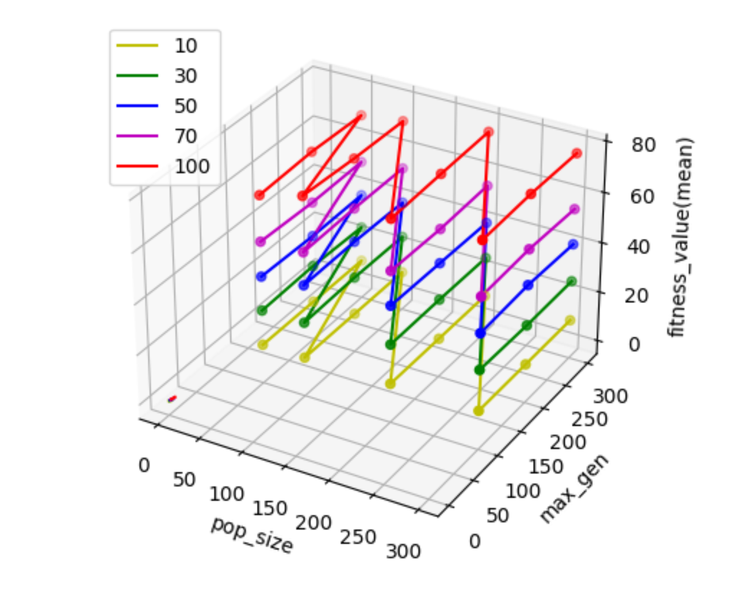

* + برای تابع برازندگی peak

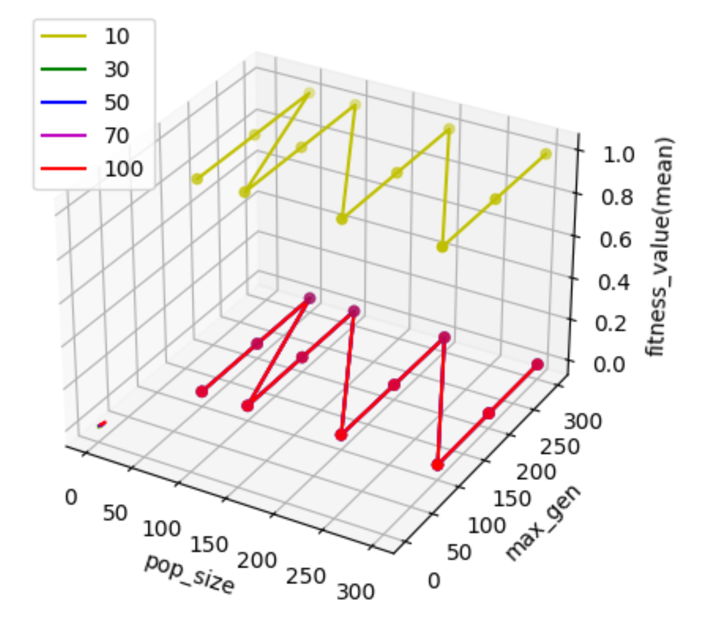

* + برای تابع برازندگی trap

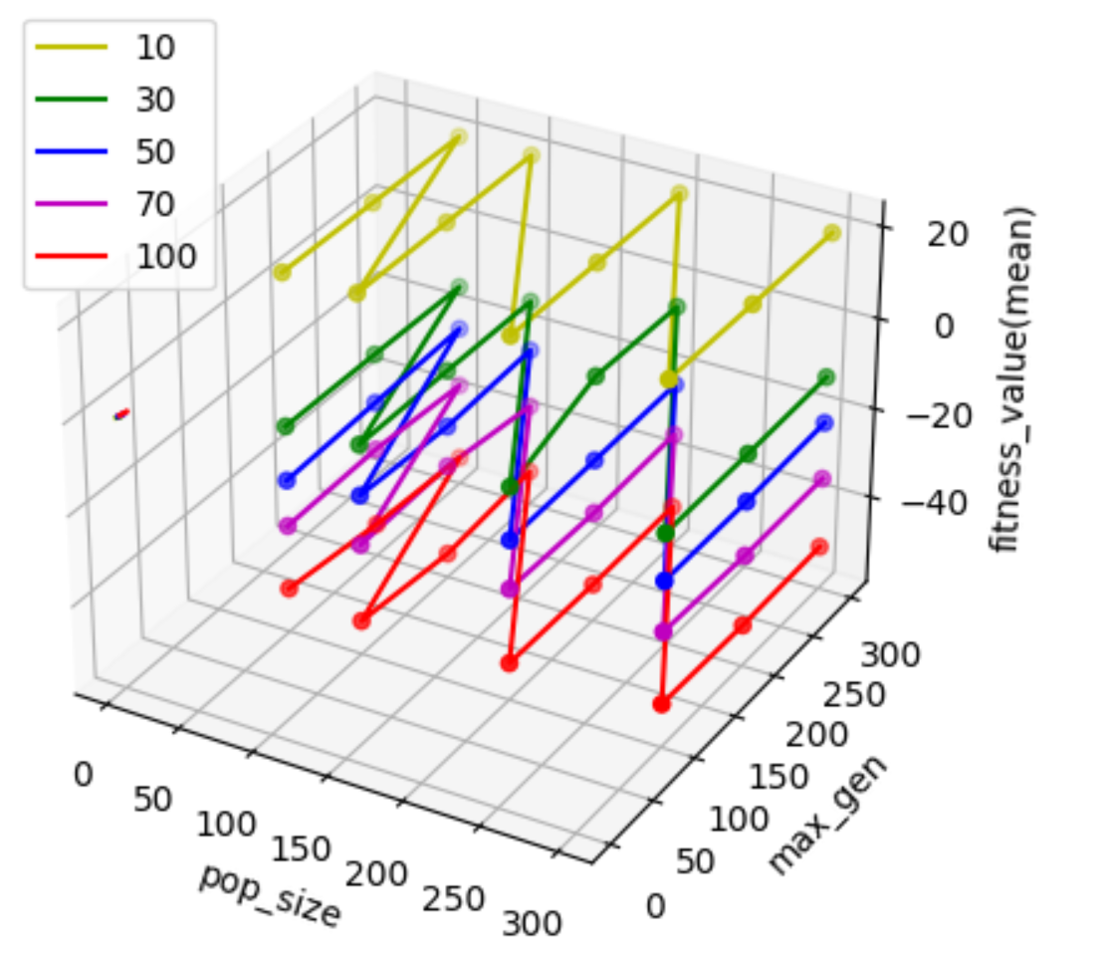

* نمودار انحراف معیار برازندگی بر اساس سایز جمعیت و max_gen
  + برای تابع one_max

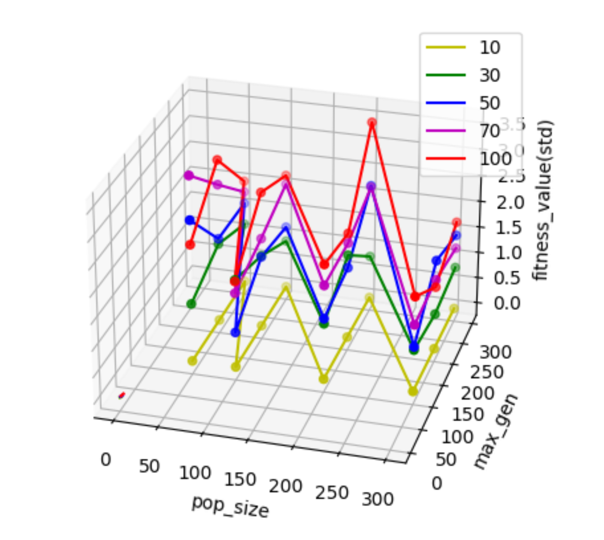

* + برای تابع peak

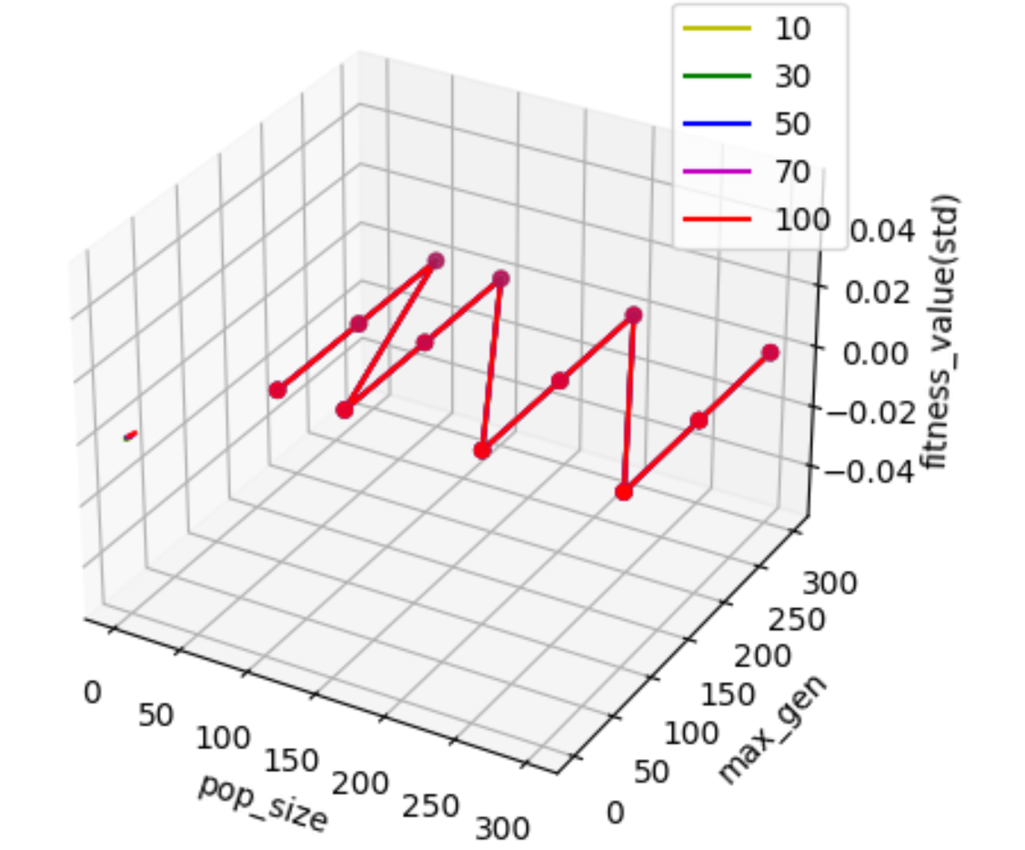

* + برای تابع trap

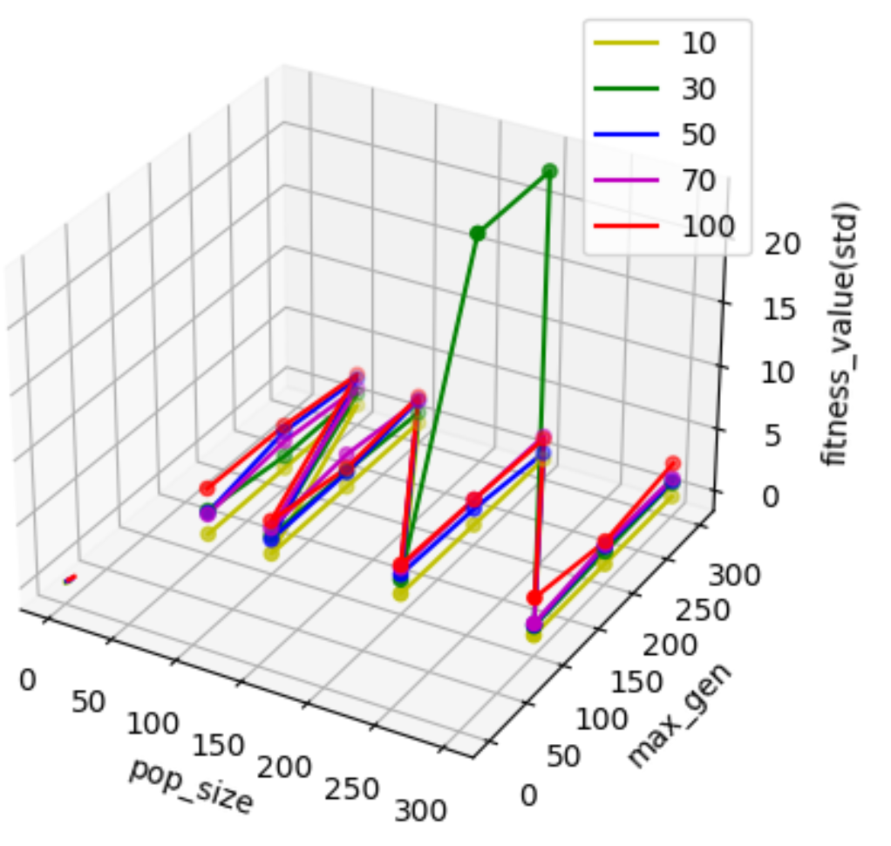

در تابع دوم draw_plot2 نمودارها به صورت زیر است:

در این نمودار ها انحراف معیار با فواصل مشکی نمایش داده شده است.

* نمودار میانگین و انحراف معیار برازندگی راه حل بر اساس جمعیت و max_gen
  + برای تابع one_max

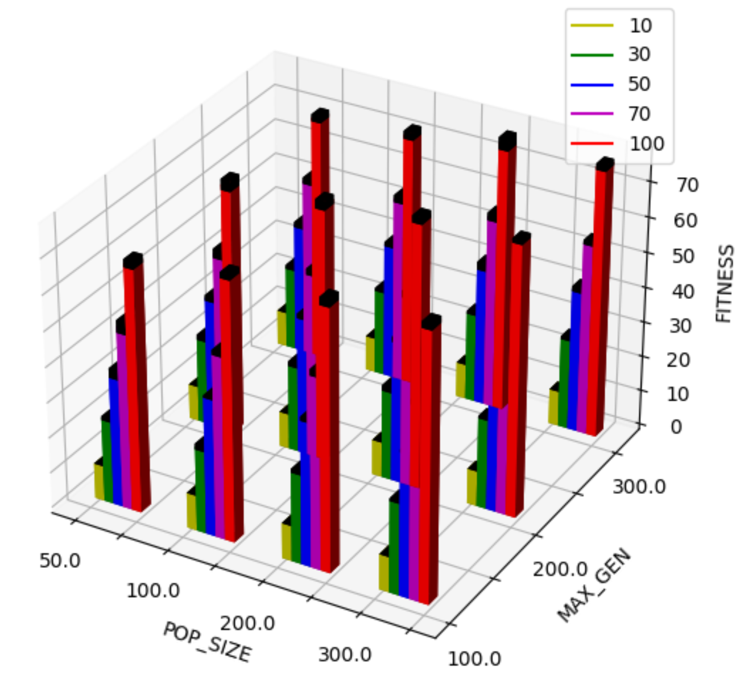

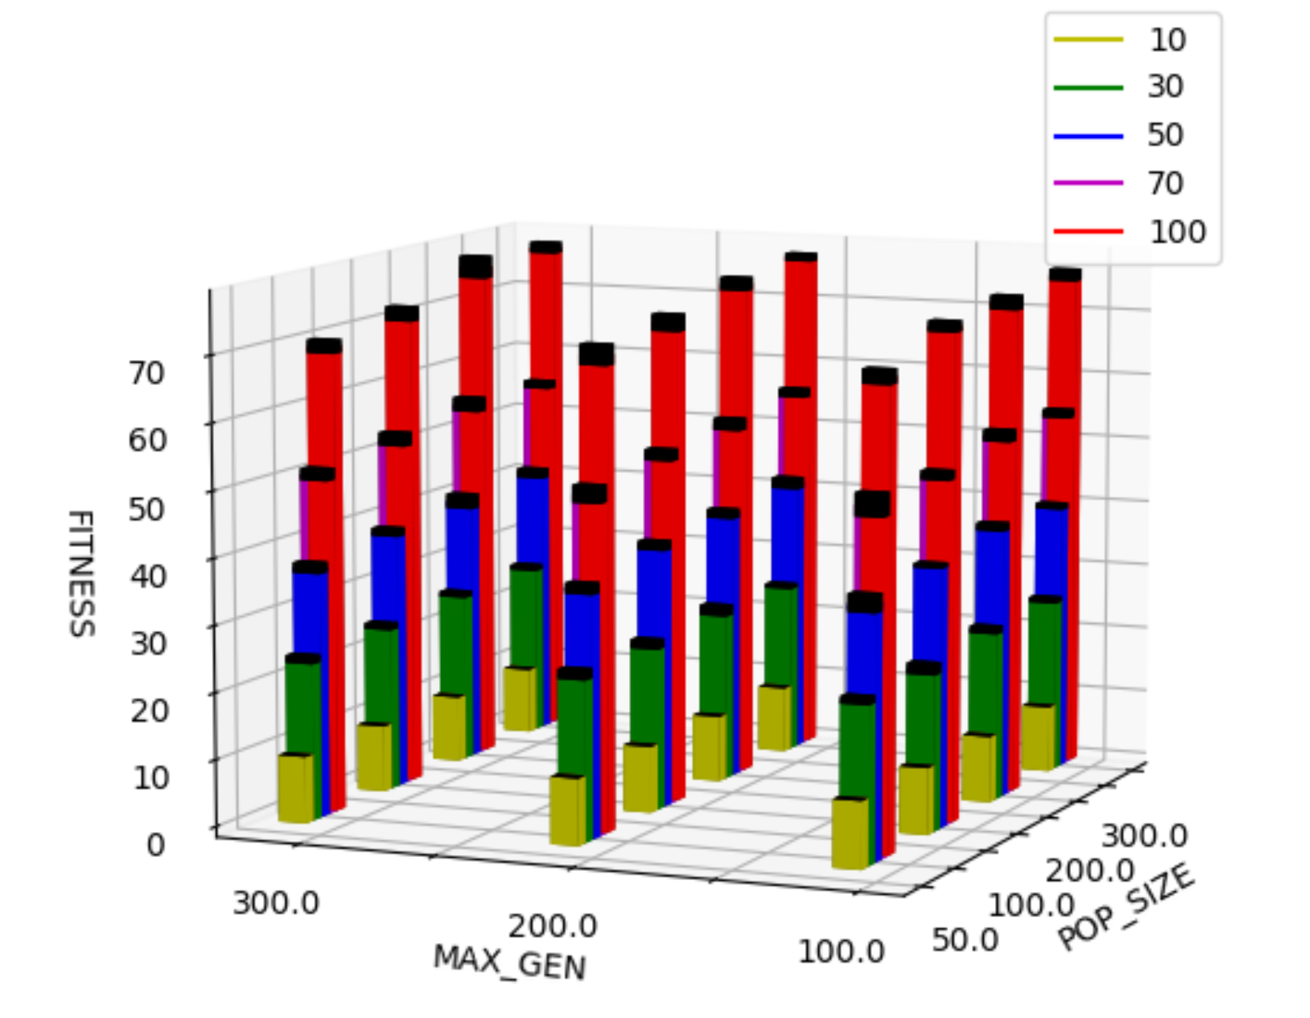

* + برای تابع peak

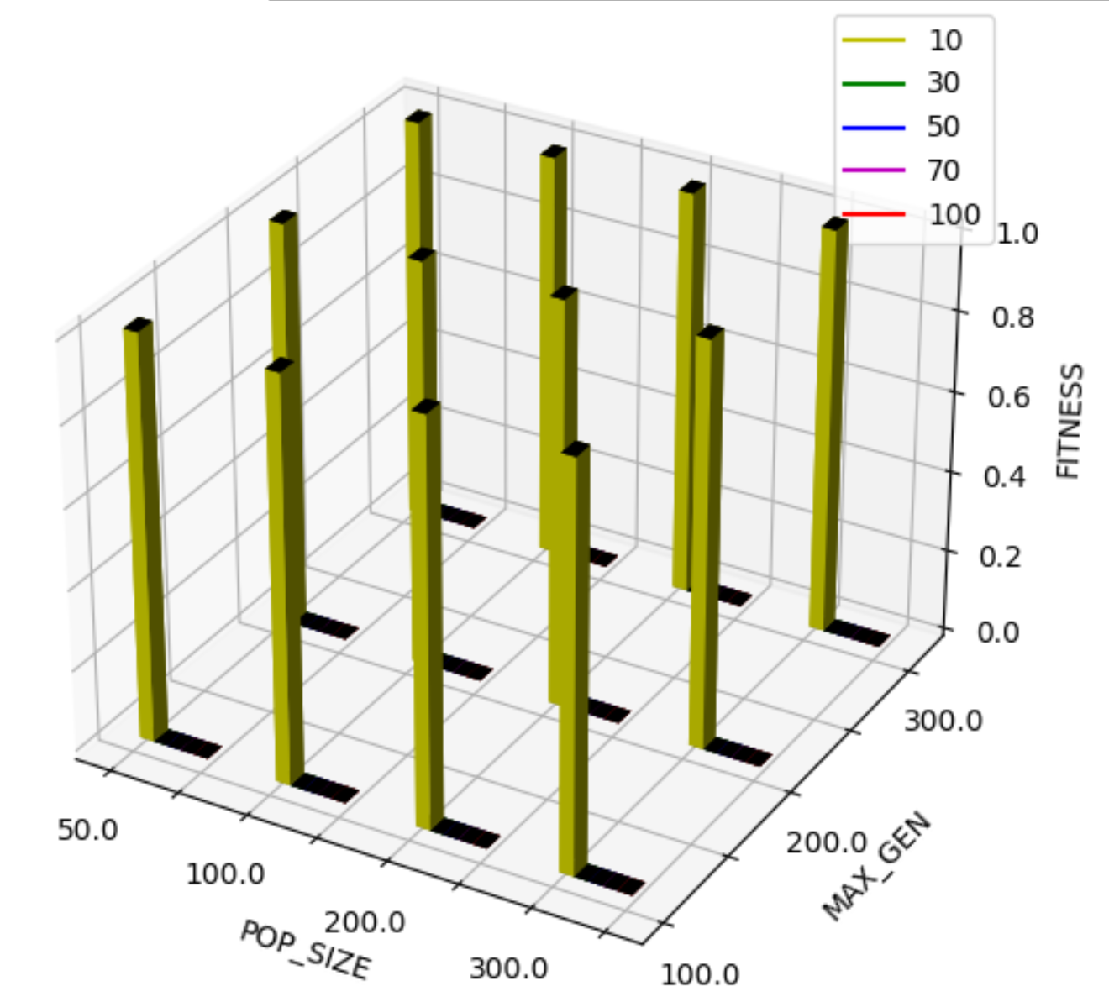

* + برای تابع trap

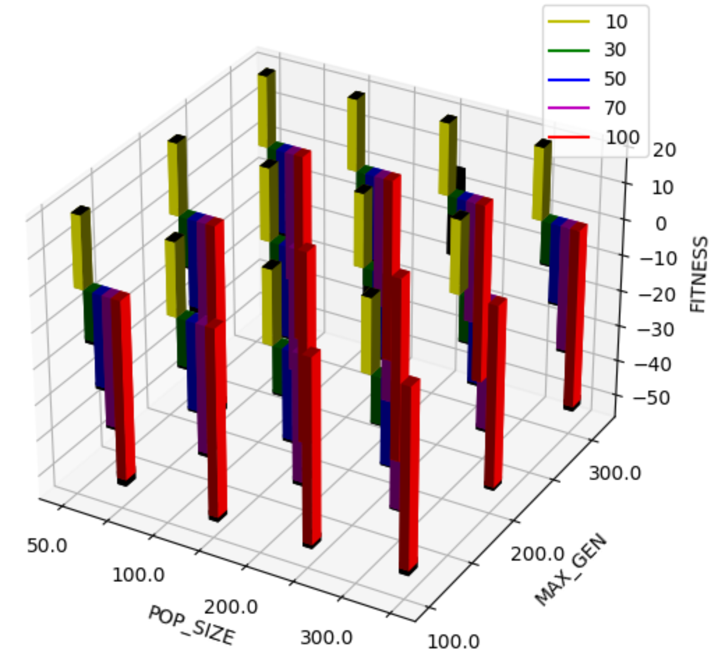

در تابع سوم (draw_plot3) نمودارها به این صورت است:

در این نمودار ها انحراف معیار با فواصل مشکی نمایش داده شده است.

* نمودار میانگین و انحراف معیار زمان مصرفی پیدا کردن راه حل بر اساس جمعیت و max_gen (ضرب نسل جلو رفته در جمعیت)
  + برای تابع one_max

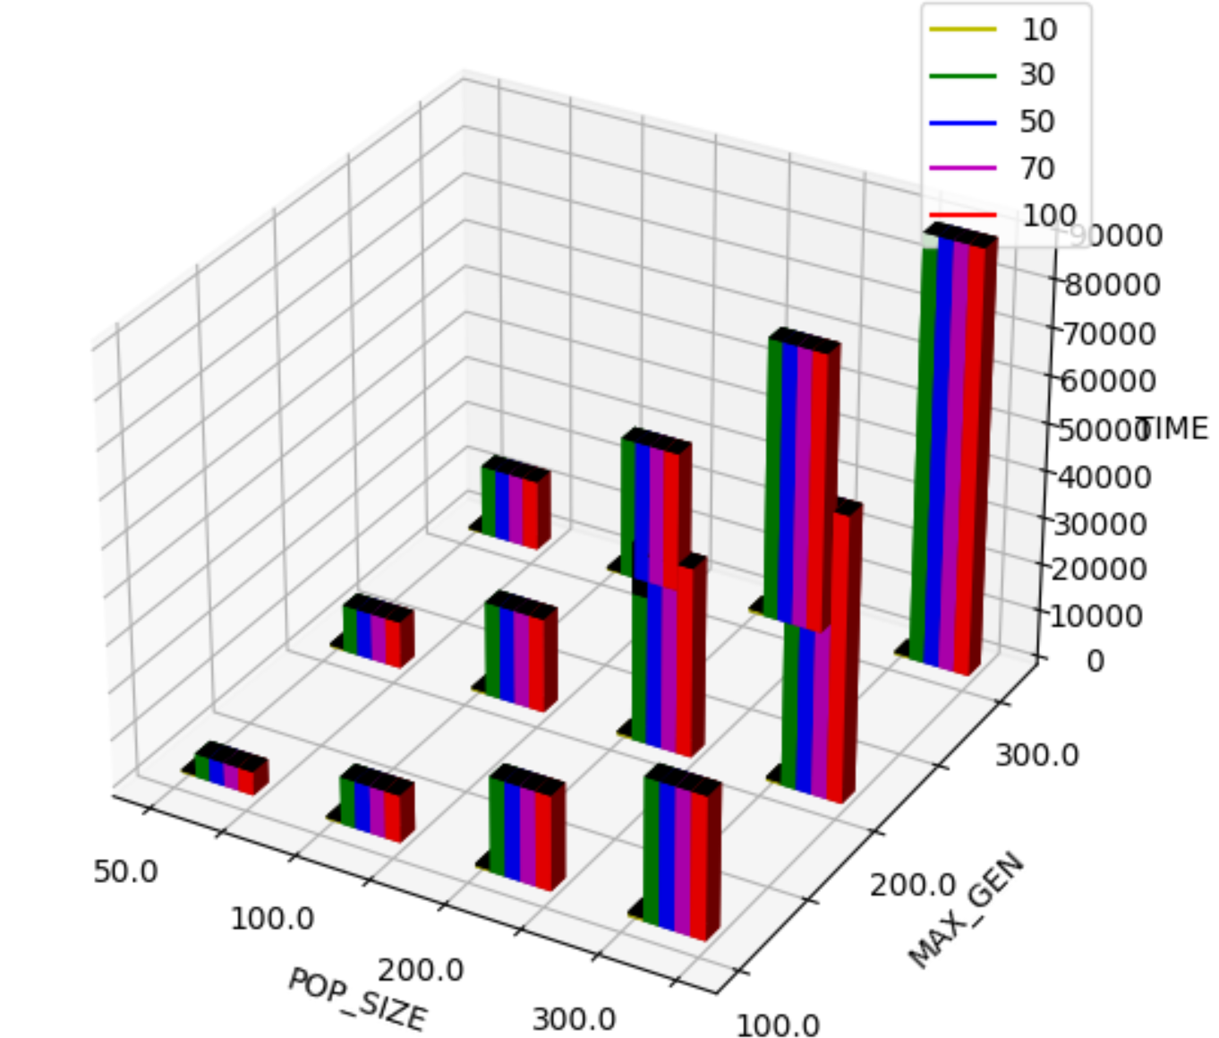

* + برای تابع peak

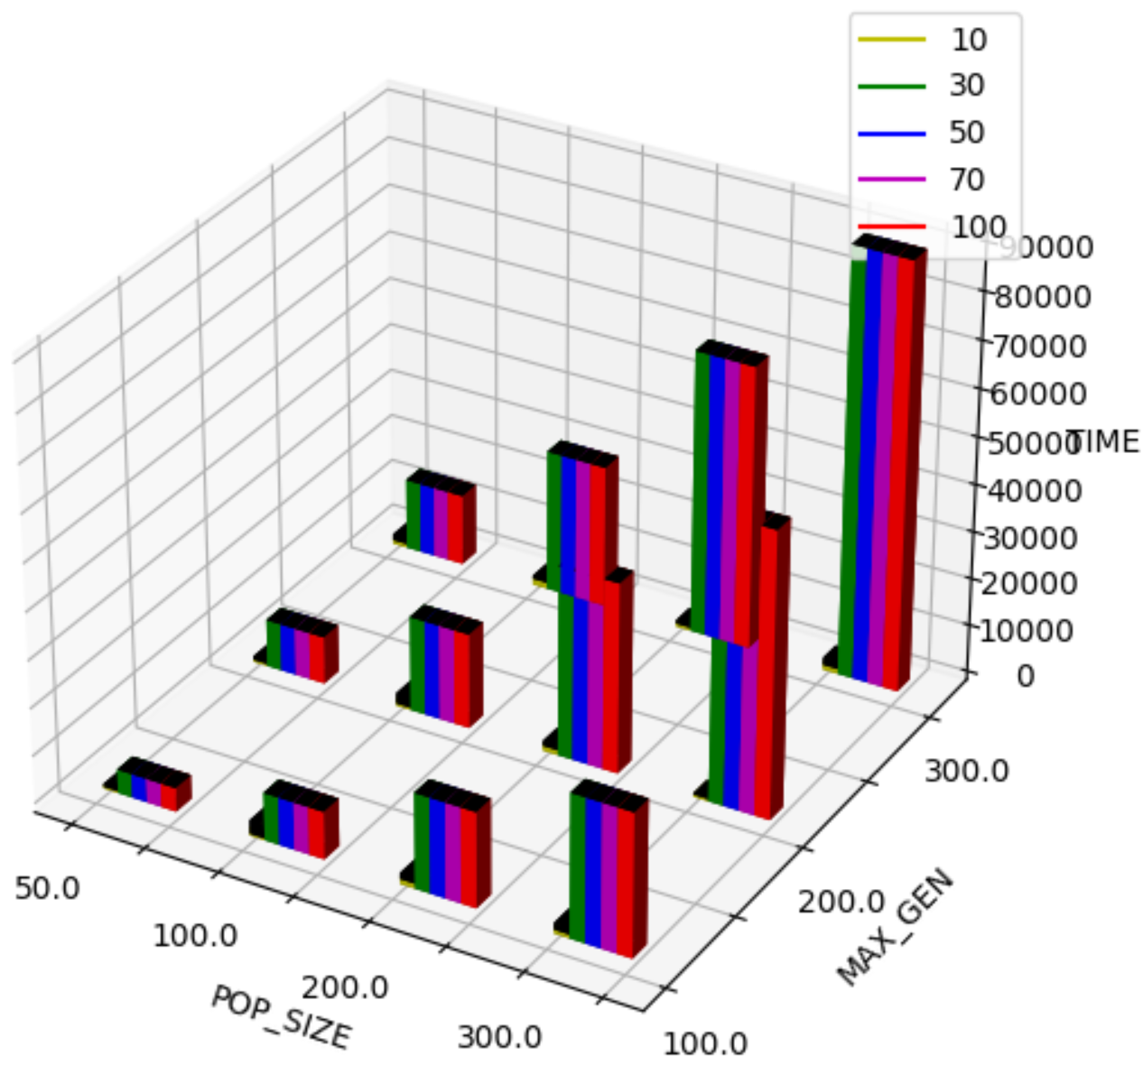

* + برای تابع trap

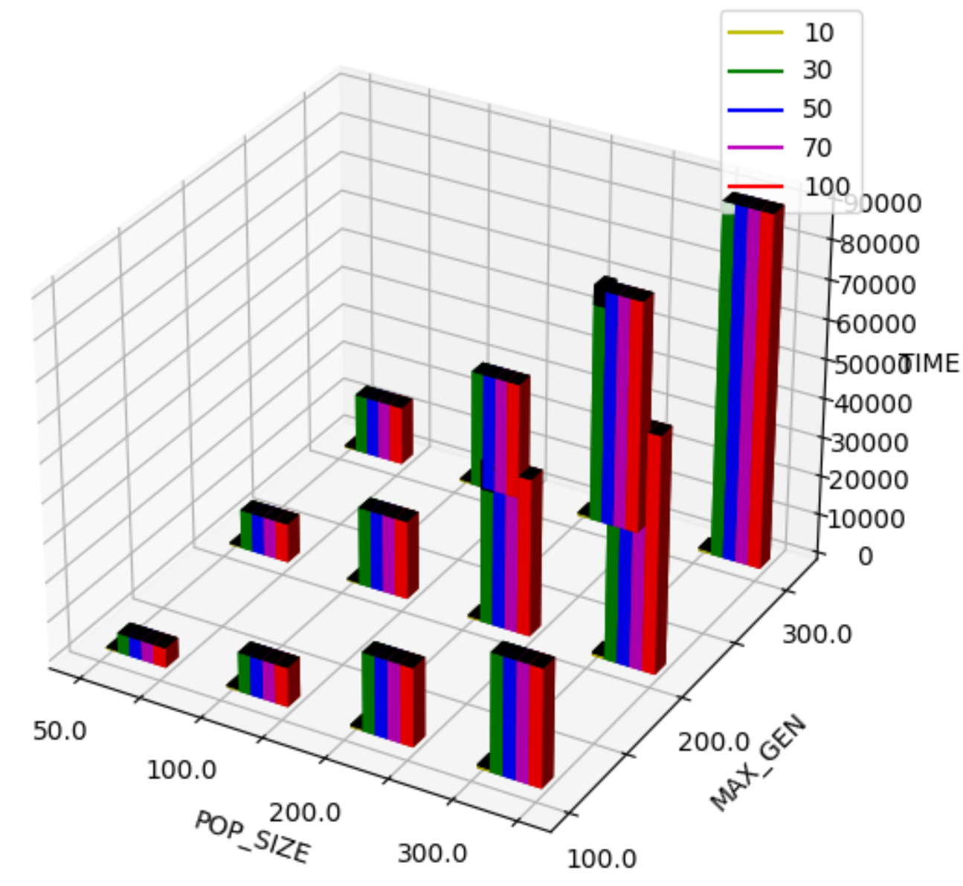

**تحلیل الگوریتم :**

با توجه به نمودارها و کوئری های دیتابیس تحلیل ها به شرح زیر است:

* با توجه به problem_size ها آنهایی که طول کم داشتند و طول آن ها 10 بوده است همگی به نتیجه رسیده است (به رشته ی تمام 1) و در تمام حالات زودتر از اتمام تعداد نسل مورد نظر الگوریتم پایان میابد.
* تابع برازندگی peak تابعی است که همیشه به غیر راه حل تمام یک جوابی غیر صفر ندارد و احتمالات و الگوریتم ژنتیک آن را به سمت بهبودی نمی رساند
* تابع برازندگی one_max به دلیل بهتر بودن ارزیابی به سمت راه حل بهتر قدم بر میدارد.
* تابع برازندگی trap به دلیل این که ارزش در ابتدا ضد ارزش است و فقط در حالت راه حل (تمام 1 ) مقداری مثبت است آن هم در مسیر بهبودی راه حل پیش نمیرود و با افزایش طول راه حل و جمعیت و max_gen از راه حل بهینه دورتر میشود.(به سمت صفر بیشتر میرود)
* با این که با افزایش max_gen و طول جمعیت به سمت راه حل بهتر میرویم (بیشتر در one_max) ولی تغییرات آن چنانی برای یک نوع طول راه حل نداریم و با توجه به زمان مصرفی راه حل را آن چنان بهبود نداده اند.
* چون الگوریتم ژنتیک یک الگوریتمی است که ب احتمالات و شانس سر و کار دارد و ممکن است جمعیت بعدی بدتر از جمعیت فعلی شود ممکن است حتی از راه حل نیز دور شویم.
* افزایش جمعیت این قدرت را به ما میدهد که احتمال قرار گیری رشته ی تمام 1 در جمعیت ما بالا رود و از این رو برازندگی بهتری میدهد ولی به مقدار زیاد زمان مصرفی را بالا میبرد و شاید بیشتر از یک حدی مناسب نباشد که جمعیت زیاد شود.
* بیشینه ی تعداد نسل باعث میشود که الگوریتم ژنتیک بیشتر اجرا شود و اگر تابع برازندگی به احمدصورتی باشد که در روند تکمیل الگوریتم باشد (one_max) این امر باعث بهبود راه حل میشود ولی در peak اثری ندارد چون به سمت راه حل پیش نمیرود و در trap نه تنها خوب نیست بلکه باعث میشود دور شویم از راه حل اصلی
* در تابع trap در زمانی و به طور اتفاقی راه حل پیدا شد و باعث شد که انحراف معیار بسیار زیاد شود (چون روند تله و برعکس دارد نسبت به راه حل )
* برای رسیدن به راه حل تمام یک بیشترین تاثیر اندازه ی راه حل است که هر چه کمتر بهتر
  + طول راه حل بیشتر بشود احتمال دستیابی بیشتر میشود
  + اگرچه در الگوریتم one_max هرچقدر طول راه‌حل بیشتر بشود برازندگی نیز بیشتر می‌شود ولی اختلاف رسیدن به راه حل بهینه نیز بیشتر می‌شود.
* در رده بعدی افزایش جمعیت احتمال پیدا کردن راه حل بهینه را افزایش می‌دهد.البته نباید از این نکته غافل بود که هر چقدر اندازه جمعیت زیاد شود و با توجه به وجود رندوم بودن این الگوریتم ممکن است احتمال انتخاب شدن والد های بهتر کم شود.
* در مورد افزایش بیشینه نسل باید گفت که اگر تابع ارزیابی باعث بهبود انتخاب ما شود این مورد باعث بهبود راه حل می شود و الا ممکن است نتیجه معکوس دارد.
* افزایش جمعیت و max_gen یک سری مزایا و یک سری معایب دارد که این trade off را باید هندل کنیم و بهترین مقدار را در نظر بگیریم.

**خروجی های دیگر :**

* دیتابیس به دست آمده در فرمت sqlite
* خروجی csv از نتایج به دست آمده (خروجی گرفته شده از دیتابیس)